八年级新教材《第五章 力》单元测试题（二）
（满分：100分）（时间：60分钟）
（本卷均取g＝10N/kg）
一、选择题（每小题2分，共30分）
1．拿起两个鸡蛋的力大概是1N，拿起一块砖的力大约是20N，那么，拿起一本八年级下册物理课本的力大约是：（ ）
A．0.25N B．2.5N C．25N D．250
2．用天平和弹簧测力计分别在地球和月球上测同一物体，测量的结果是：（ ）
A．天平弹簧测力计测的都相同 B．天平测的相同，弹簧测力计测的不同
C．天平测的不同，弹簧测力计测的相同 D．天平、弹簧测力计测的都不同
3．下列关于弹力说法正确的是（ ）
A．物体间不相互接触，也能产生弹力 B．只有弹簧才产生弹力
C．只要物体接触就一定会产生弹力 D．发生弹性形变的物体，形变越大，弹力越大
4．关于力的概念，下列说法中错误的是：（ ）
A．力是物体对物体的作用 B．只有直接接触的物体才能产生力的作用
C．物体受力的同时也一定在施力 D．力可以改变物体运动状态
5．下列关于常数g的叙述中正确的是：（ ）
A．质量为1千克的物体受到的力是9.8牛
B．在地球表面，质量为1千克的物体受到的重力是9.8牛
C．g＝9.8牛／千克，表示9.8牛＝1千克
D．g是常数，因此，质量为1千克的物体在月球受到的重力仍是9.8牛
6．如图7.3-1所示，观察图中四个情境，找出它们的共同特征，可以归纳得出的结论是：（）
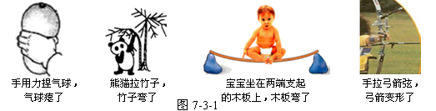
A．力可以改变物体的形状 B．力可以改变物体运动的方向
C．力可以物体运动速度的大小 D．力是维持物体运动的原因
7．关于力的作用效果，下列说法中不正确的是：（ ）
A．力的三要素不同，力的作用效果可能不同
B．力的作用效果可表现在使物体发生形变
C．力的作用效果表现在使物体保持一定的速度运动
D．力的作用效果可表现在使物体运动状态发生改变
8．以下是我们在生活中可见到的几种现象：①用力揉面团，面团形状发生变化；②篮球撞击在篮板上被弹回；③用力握小皮球，球变瘪了；④一阵风把地面上的灰尘吹得漫天飞舞。在这些现象中，物体因为受力而改变运动状态的是：（ ）
A．①② B．②③ C．③④ D．②④
9．几个同学用同一弹簧拉力器比试臂力，拉力器上有三根弹簧，结果每个人都能把手臂伸直，则：（ ）
A．每个人所用的拉力一样大 B．臂力大的人所用的拉力大
C．体重大的人所用拉力大 D．手臂长的人所用的拉力大
10．一代篮球之神——迈克尔·乔丹在1991年的常规赛公牛对阵小牛的比赛中，由于飞身扣篮用力过猛，将篮板玻璃打碎；但他的手腕也同时受伤。总结这些情景，主要说明了：（ ）
A．物体间力的作用是相互的 B．力是物体对物体的作用
C．力能改变物体的形状 D．力改变物体的运动状态
11．如图7.3-2所示，当弹簧测力计吊着一磁体，沿水平方向从水平放置的条形磁铁的A端移到B端的过程中，如图7.3-3所示中能表示测力计示数与水平位置关系的是：（ ）
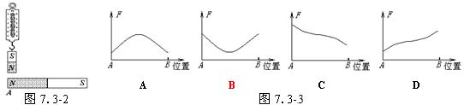
12．如图7.3-4所示，使一薄钢条的下端固定，分别用不同的力去推它，使其发生（a）、（b）、（c）、（d） 各图中的形变，如果力的大小F₁＝F₃＝F₄＞F₂，那么，能说明力的作用效果跟力的作用点有关的图是：（ ）
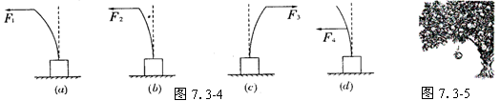
A．图（a）和（b） B．图（a）和（c） C．图（a）和（d） D．图（b）和（d）
图11-37
13．如图7.3-5所示，重为3N的苹果，从树上落下的过程中，受到重力的作用. 对于苹果所受重力的大小和方向，以下说法中正确的是：（ ）
A．大于3N，方向竖直向下 B．小于3N，方向竖直向下
C．等于3N，方向竖直向上 D．等于3N，方向竖直向下
14．一杯水，宇航员将它带到太空，水结成冰，对水而言有人说：（ ）
A．水的位置改变了，质量与重力要发生改变 B．水的状态改变了，质量与重力要发生改变
C．水的温度改变了，质量与重力要发生改变 D．以上说法都不正确
15．竖直上抛的小球离手后还会向上运动，此时小球受到的力有：（ ）
A．只受到人对小球推力 B．受到人对小球推力和重力
C．只受到重力 D．没有物体接触小球，所以小球不受力
二、填空题（每空1分，共28分）
1．物理学中，力的单位是＿＿，托起一个苹果的力大约为＿＿；拉力、压力都属于＿＿＿；力的作用效果有两个，一是可以改变物体的＿＿＿＿；二是可以改变物体的＿＿＿＿。重力是由于＿＿＿＿＿＿＿＿而使物体受到的力，它的方向总是＿＿＿＿＿＿；物体受到的重力与物体的质量成＿＿＿＿；力是物体＿＿＿＿＿＿＿；每一个力都有施力物体和＿＿＿＿；物体间力的作用是＿＿＿＿的。
2．狂风把小树吹弯了腰，把落叶吹得漫天飞舞。从力的作用效果分析，风力不仅使小树发生了＿＿＿＿，还使落叶的＿＿＿＿＿＿＿＿发生了改变。
3．踢足球时，脚对足球施加力的同时，脚也感到痛，这一现象表明＿＿＿＿＿＿＿＿，使脚感到痛的施力物体是＿＿＿＿。
4．甲、乙两物体的质量之比是4：1，若已知乙的重力是49N，则甲的重力是＿＿＿N，甲的质量是＿＿＿kg。
5．如图7.3-6所示，建筑工人利用悬挂重物的细线来确定墙壁是否竖直。这是因为重力方向是＿＿＿＿，所以绳子对重物的拉力方向是＿＿＿＿。
6．如图7.3-7所示，在跳板跳水这一运动项目中，运动员对跳板施力的同时，也受到跳板对他的作用力，但这两个力的作用效果却不同，前者主要改变了跳板的＿＿＿＿，后者主要改变了运动员的＿＿＿＿。
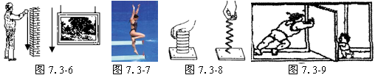
7．如图7.3-8所示，某人用大小相同的力作用于弹簧，观察比较()()两图，可知力的作用效果于力的＿＿＿＿有关；如图7.3-9所示，你的认识是＿＿＿＿＿＿＿＿＿＿＿＿＿。足球比赛中运动员经常踢出“香蕉球”和“直线球”，这两种球的运动轨迹和旋转情况各不相同，根据你的判断，这主要是由于踢球时所用的力的＿＿＿＿和＿＿＿＿不同，从而产生了不同效果。
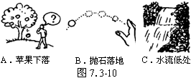
8．运动员向斜上方推出的铅球，主要是由于受到＿＿＿＿的作用，使铅球不能做直线运动，此力的施力物体是＿＿＿＿。
9．如图7.3-10所示，观察三幅图景，其共同反映了哪些物理知识？（至少写出两点）
（1）＿＿＿＿＿＿＿＿＿＿＿＿＿＿＿；
（2）＿＿＿＿＿＿＿＿＿＿＿＿＿＿＿。
三、作图题（每小是2分，共8分）
1．如图7.3-11所示，质量为2kg的小球悬挂在细绳下来回摆动，请用力的示意图画出小球在摆动过程中所受重力。
2．如图7.3-12所示，煤矿工人用50 N的力在A点水平向右推车，画出推力的。
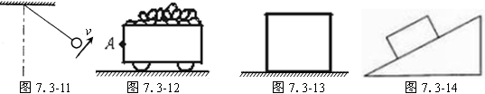
3．如图7.3-13所示，一物体质量是10 kg，将它放在水平地面上时，画出它对地面的压力的示意图。
4．如图7.3-14所示，工人用200N的沿斜面向上的推力，将一个物重为300N的木箱推上斜面。请作出木箱受到的重力和推力的示意图。
四、实验题（每空2分，共18分）
1．在探究“重力的大小跟什么因素有关系”的实验中，按照如图7.3-15甲所示，把钩码逐个挂在弹簧测力计上，分别测出它们受到的重力，并记录在下面的表格中。

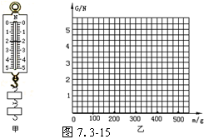
质量m/g | 100 | 200 | 300 |  | 500
重力G/N | 1 | 2 | 3 | 4 | 5

（1）把表格中的空格填写完整；
（2）如图7.3-15甲所示，弹簧测力计的示数为＿＿＿N；
（3）根据表格中的实验数据，在图7.3-15乙中画出重力与质量的关系图象；
（4）由此可知物体所受的重力跟质量成＿＿＿＿。
2．现有弹簧、钩码、指针等器材；（1）该实验还需要的器材是：＿＿＿＿。
（2）小华要自制一个弹簧测力计，他首先测出弹簧的长度l₀₌2.10cm，然后在弹簧的下端挂上不同的钩码，测出弹簧的长度l，算出比原长l₀的伸长△l（△l=l-l₀），测量的数据如表一：从表一中的数据可以看出拉力F和弹簧伸长△l的关系是：＿＿＿＿＿＿＿＿＿＿；
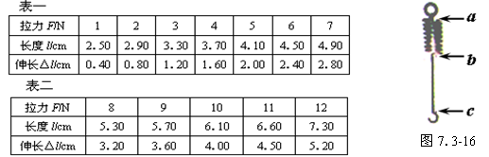
（3）小华继续做实验，得到的数据如表二：从表二的数据可以看出，拉力达到＿＿＿＿N时，拉力和弹簧伸长的关系就改变了。因此，弹簧测力计的范围只能达到＿＿＿＿N。
（4）如图7.3-16所示，是该实验所用的弹簧，如果用这根弹簧自制弹簧测力计，则测力计的指针应安装在＿＿＿点。
五、计算题（第1题5分，第2题5分，第3题6分，共16分）
1．一根绳子所能承受的拉力是2.0×10⁴ N，能不能用它一次提起10块长2 m、宽1 m、厚1 cm的钢板？（ρ_{钢}＝7.8×10³ kg/m³）

2．月球对物体的吸引力约为地球的，一个人在地球上能举起200 kg的物体，那么到月球上他能举起物体的质量是多少？

3．有一个体积 30 cm³、质量为178 g的空心铜球，若在其空心部分铸满铝，则铝的重力是多少N ？（ρ_{铝}＝2.7×10³ kg／m³，ρ_{铜}＝8.9×10³ kg／m³）

